IDENTIDADES NOTABLES

Se trata de una actividad pensada para los alumnos de 2º de la ESO. Es la primera vez que se ponen en contacto con el álgebra de grado dos.
Una vez explicados los monomios, polinomios y sus operaciones, así como el concepto de factor común, introduzco el concepto de identidad notable.
Para explicarles el desarrollo de las tres identidades notables de grado dos, me voy a ayudar de un material gráfico/manipulativo basado en una demostración geométrica.

Comenzamos con la identidad CUADRADO DE UNA SUMA

$${\left(a+b\right)}^{2}=a^{2}+b^{2}+2ab.$$

Partimos de un cuadrado de lado a + b, y vamos a calcular su área.

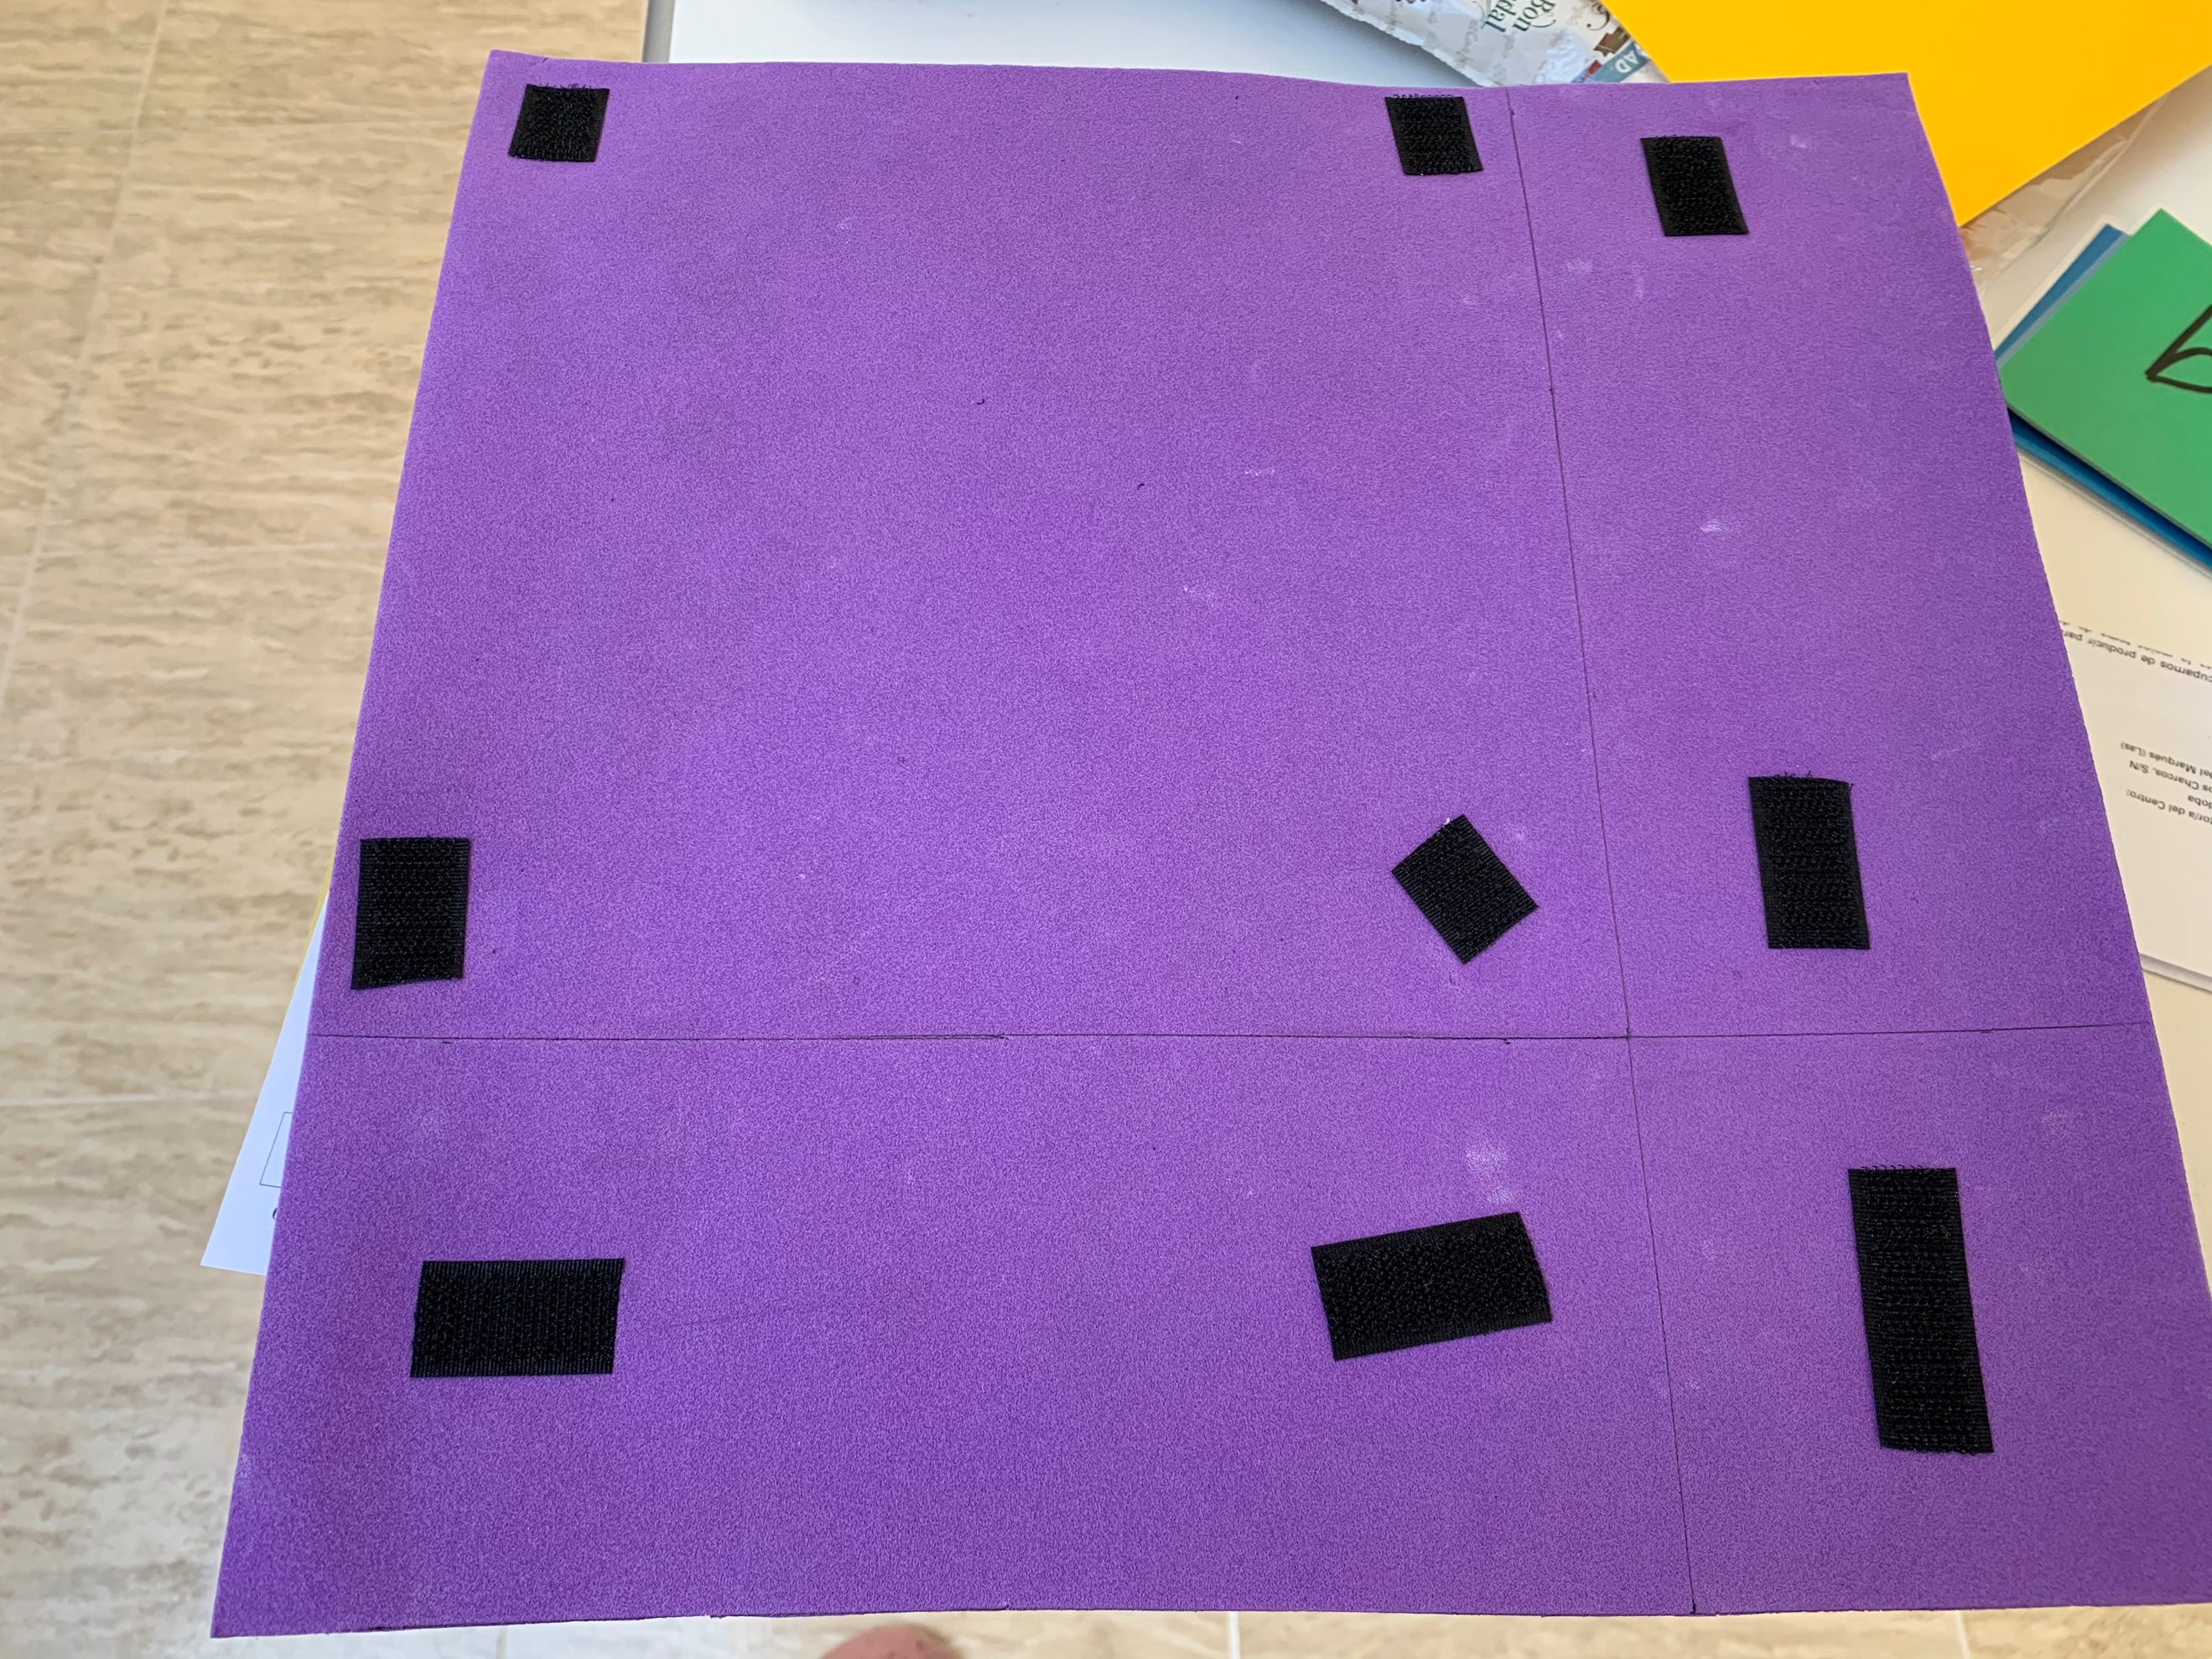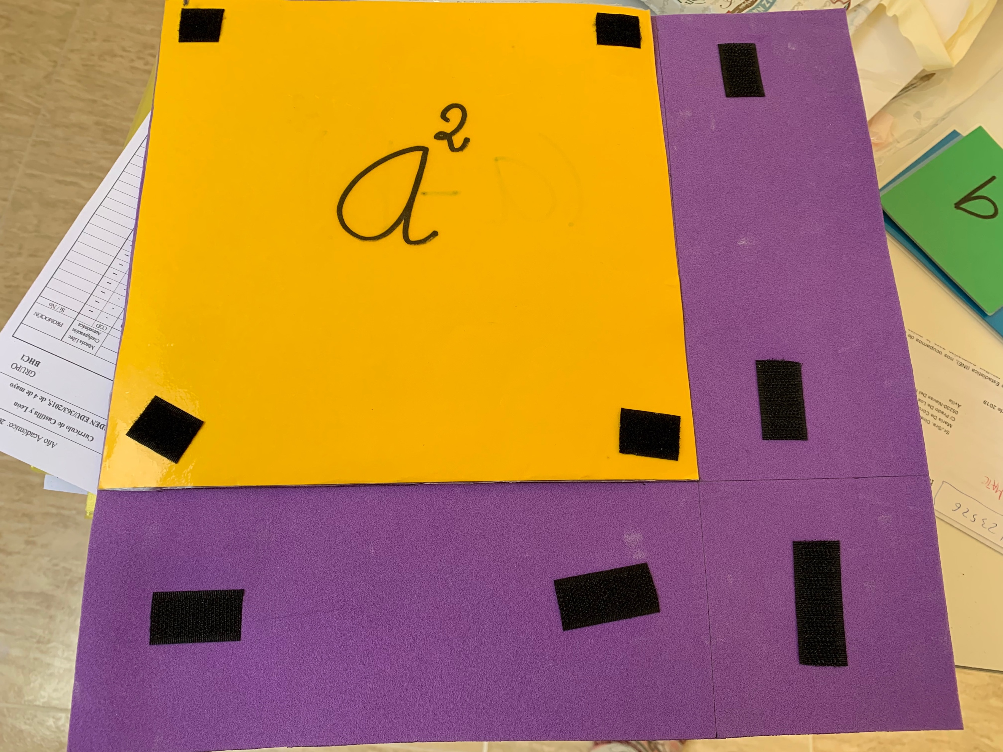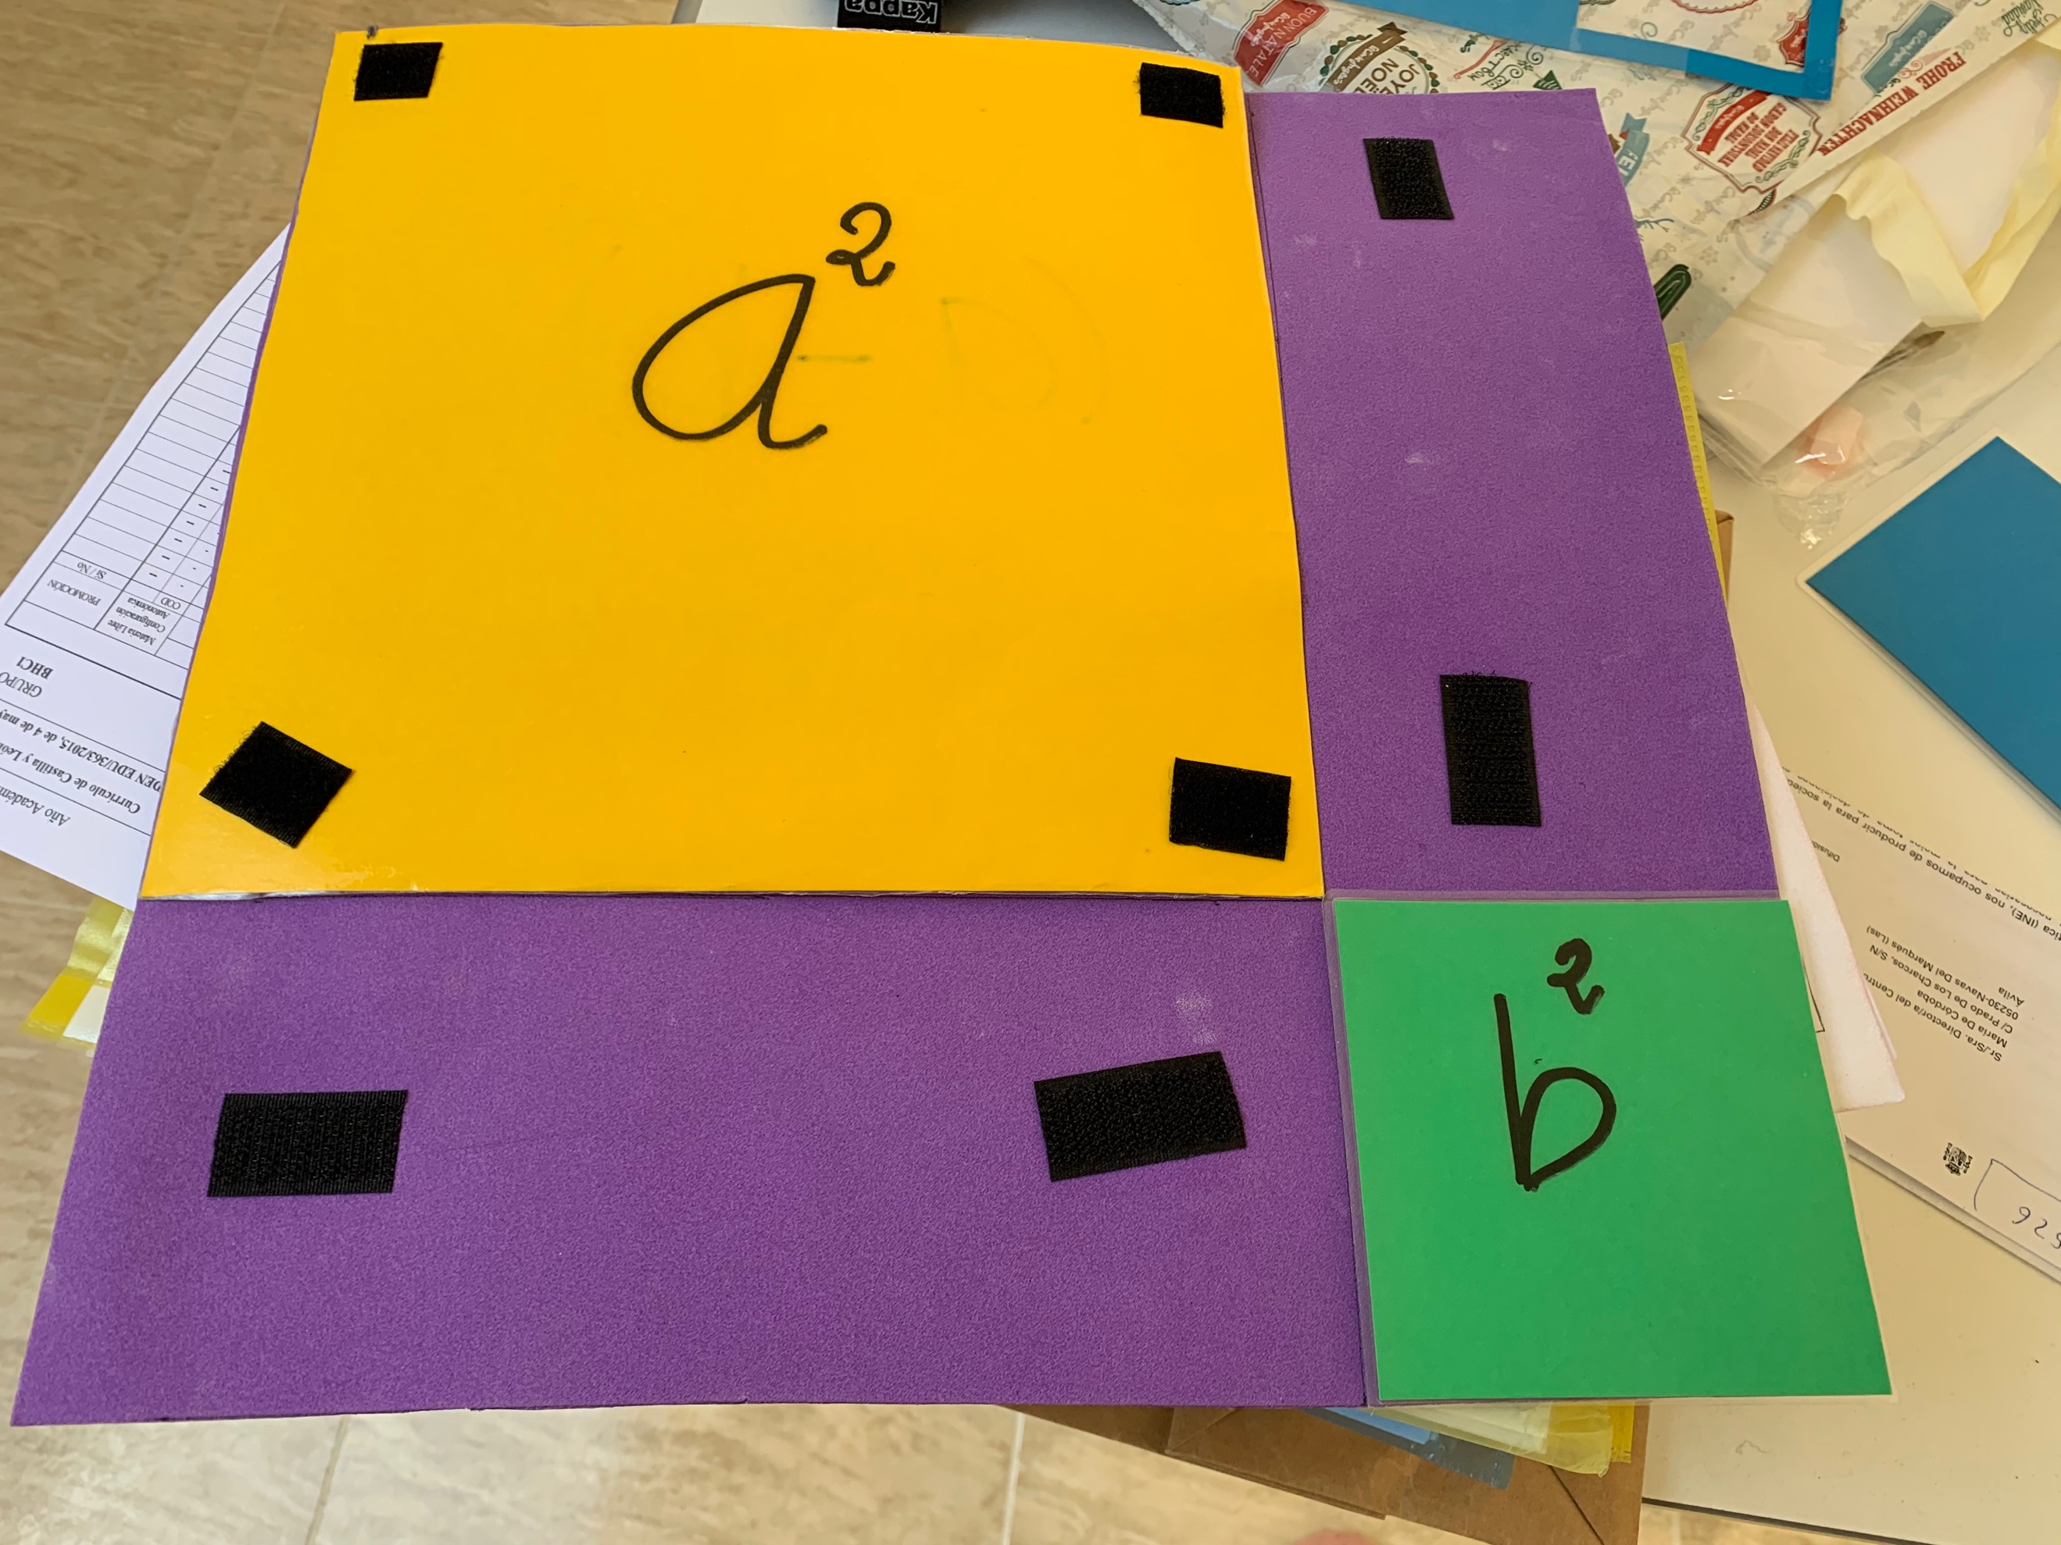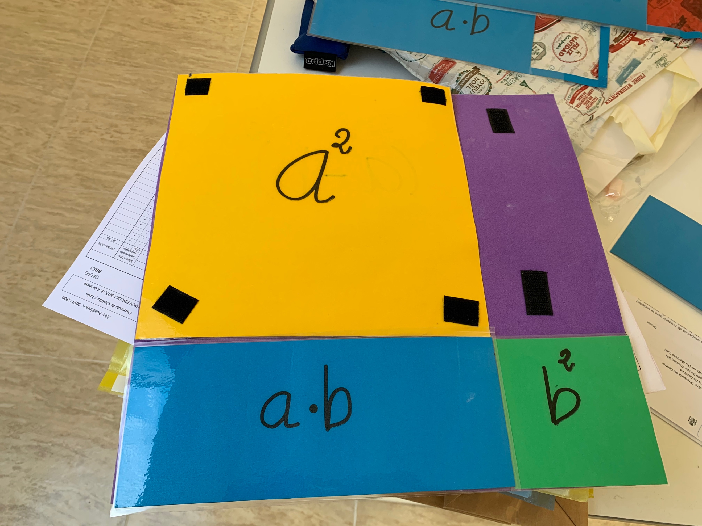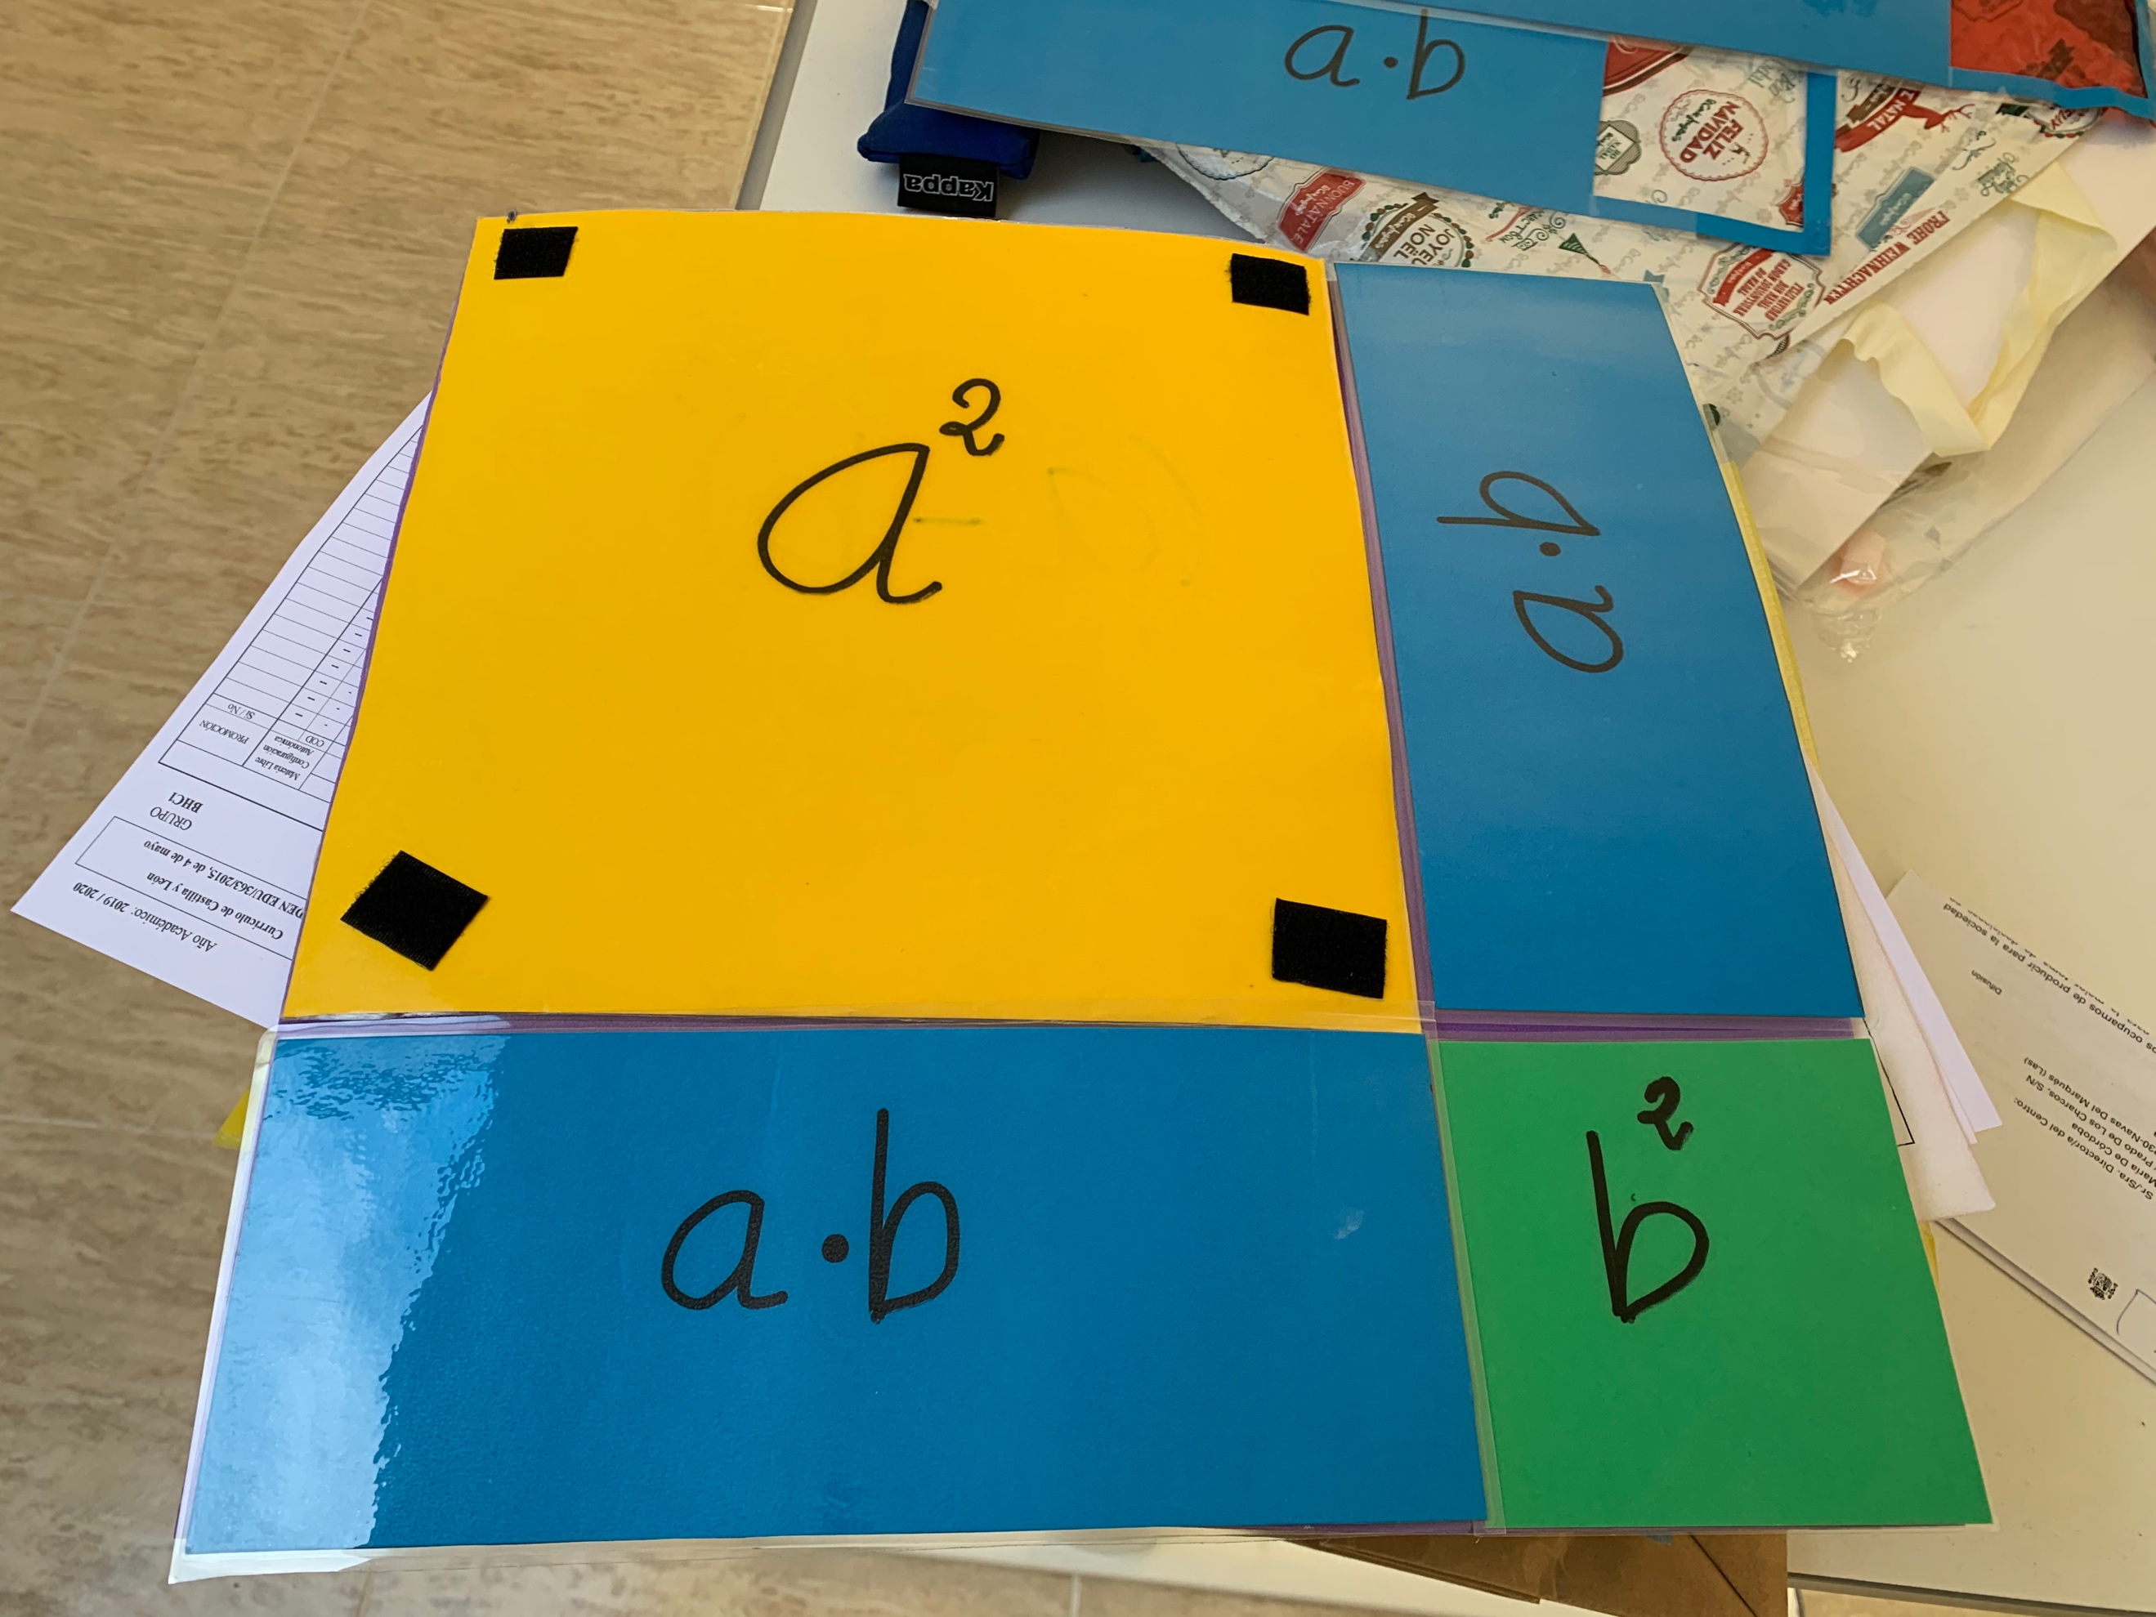

Seguimos con la identidad CUADRADO DE UNA DIFERENCIA

$${\left(a-b\right)}^{2}=a^{2}+b^{2}-2ab.$$

Partimos de un cuadrado de lado a, que ahora es todo el cuadrado morado. ( Antes el cuadrado morado era de lado a+b )

